Gminny Program Rewitalizacji Gminy Lubaczów na lata 2016-2024

GPR Gminy Lubaczów na lata 2016-2024 został przyjęty uchwałą nr L/474/2018 Rady Gminy Lubaczów z dnia 16 maja 2018 r., następnie wpisany do wykazu programów rewitalizacji gmin województwa podkarpackiego uchwałą nr 457/9557/18 Zarządu Województwa Podkarpackiego w Rzeszowie z dnia 31 lipca 2018.
Wyznaczono obszar rewitalizacji obejmujący część sołectw: Basznia Dolna, Basznia Górna, Młodów oraz Tymce. Wyznaczony obszar charakteryzuje się wysoką koncentracją negatywnych zjawisk oraz obejmuje w szczególności zabudowane, centralne części sołectw. Potencjałem tego obszaru są przede wszystkim: tereny atrakcyjne turystycznie – Kresowa Osada; dobrze rozwinięta infrastruktura edukacyjna; rozwinięte zaplecze sportowe; potencjał kulturowy – odbywający się corocznie „Festiwal Kultur i Kresowego Jadła”, Ośrodek Promocji Produktów Regionalnych i Tradycyjnych, lokalizacja zabytków wpisanych do Rejestru Zabytków Nieruchomych Województwa Podkarpackiego: cmentarz greko-katolicki (nr rej.: A-363 z 23.06.1994 r.); rządcówka, dom nr 12 (nr rej.: A-413 z 08.04.2010 r.); potencjał środowiskowy i inwestycyjny – pokłady siarki rodzimej; bezpośrednie sąsiedztwo obszaru rewitalizacji z Miastem Lubaczów, będącym siedzibą administracyjną gminy. Wyznaczony obszar rewitalizacji zajmuje powierzchnię 15,6 km2 (7,69% powierzchni ogółem gminy) i jest zamieszkały przez 2 558 mieszkańców (27,35% ludności ogółem gminy).
W związku z lokalizacją na tym terenie dużej ilości lokali mieszkalnych/domów jednorodzinnych, tereny te wykazują się dużą kumulacją problemów związanych
z wykluczeniem społecznym, wyuczoną bezradnością, niską aktywnością w życiu publicznym i kulturalnym. Brak lub niskie dochody uzyskiwane przez mieszkańców, spowodowane niekorzystną sytuacją na lokalnym rynku pracy, powodują ubożenie społeczności lokalnej, a tym samym niedostateczne możliwości gminy do zaspokojenia potrzeb mieszkańców w zakresie świadczonych usług publicznych
o charakterze społecznym, kulturalnym, edukacyjnym, rekreacyjnym i sportowym
w stosunku do zapotrzebowania zgłaszanego przez mieszkańców podczas spotkań
i warsztatów organizowanych na etapie opracowywania dokumentu.
W programie wyszczególniono dwa cele rewitalizacji:
1. Wzrost przedsiębiorczości mieszkańców wraz z przyczyniającymi się do jego realizacji kierunkami działań, które odnoszą się do podnoszenia aktywizacji społecznej i zawodowej mieszkańców oraz włączania osób wykluczonych i zagrożonych ubóstwem, a także wspieraniem mieszkańców przede wszystkim w edukacji, rekreacji i kulturze – odpowiada na określone na podstawie diagnozy obszaru rewitalizacji potrzeby związane z następującymi zagadnieniami: przeciwdziałanie bezrobociu
i zwiększenie możliwości zatrudnienia, kompleksowe wsparcie osób wykluczonych i/lub zagrożonych ubóstwem zamieszkujących na obszarze rewitalizacji, zwiększenie zaangażowania mieszkańców w sprawy lokalne oraz integracji w działaniu na rzecz obszaru rewitalizacji, wyrównanie szans edukacyjnych i stworzenie możliwości do rozwoju ludzi młodych, zwiększenie dostępności oraz poprawa jakości usług publicznych, zapewnienie udziału w życiu społecznym seniorom i osobom niepełnosprawnym, zwiększenie przedsiębiorczości oraz wspieranie rozwoju przedsiębiorstw i działalności gospodarczych mieszkańców, tworzenie warunków do rozwoju gospodarczego obszaru rewitalizacji bazującego na zasobach obiektów
i obszarów pokolejowych, popegeerowskich i powojskowych. Osiągnięcie założeń celu 1. jest ściśle powiązane z planowanym efektem rewitalizacji określonym w wizji stanu obszaru w sferach społecznej i gospodarczej.
2. Poprawa estetyki i funkcjonalności obiektów i przestrzeni wraz z przyczyniającymi się do jego realizacji kierunkami działań, które dotyczą: atrakcyjnego zagospodarowywania przestrzeni i obiektów oraz efektywnego wykorzystywania zasobów lokalnych i dbania o środowisko naturalne – odpowiada na określone na podstawie diagnozy obszaru rewitalizacji potrzeby związane z następującymi zagadnieniami: zwiększenie przedsiębiorczości oraz wspieranie rozwoju przedsiębiorstw i działalności gospodarczych mieszkańców, tworzenie warunków do rozwoju gospodarczego obszaru rewitalizacji bazującego na zasobach obiektów
i obszarów pokolejowych, popegeerowskich i powojskowych, uporządkowanie oraz stworzenie atrakcyjnych przestrzeni sprzyjających aktywności mieszkańców, zwiększenie funkcjonalności układów komunikacyjnych, zatrzymanie postępującej degradacji technicznej i/lub poprawa efektywności energetycznej budynków użyteczności publicznej, w których prowadzona jest działalność gospodarcza
i społeczna, udostępnianie i ochrona obiektów zabytkowych świadczących
o tożsamości lokalnej, podniesienie świadomości ekologicznej mieszkańców. Osiągnięcie założeń celu 2. jest ściśle powiązane z planowanym efektem rewitalizacji określonym w wizji stanu obszaru w sferach gospodarczej, przestrzenno-funkcjonalnej i technicznej.
W wyniku prac nad Gminnym Programem Rewitalizacji oraz w oparciu o zasadę partnerstwa i partycypacji społecznej, zdefiniowano i scharakteryzowano 10 projektów podstawowych. Zrealizowane projekty to m.in.: Modernizacja Zespołu Szkół Publicznych w Baszni Dolnej oraz wyposażenie w nowoczesny sprzęt ICT i materiały dydaktyczne. Przedmiotem projektu były działania inwestycyjne mające na celu przebudowę budynku Zespołu Szkół Publicznych w Baszni Dolnej wraz
z przebudową sali sportowej. Dodatkowo zespół szkół został wyposażony
w nowoczesny sprzęt ICT i doposażony w materiały dydaktyczne. Realizacja projektu stworzyła korzystne warunki do rozwoju szkoły objętej projektem zapewniając jednocześnie podniesienie jakości oraz standardu nauczania, a także zwiększenie dostępności do nowoczesnych metod nauczania dla dzieci z obszarów wiejskich gminy Lubaczów.
Budowa przedszkola przy Zespole Szkół Publicznych w Baszni Dolnej wraz
z modernizacją istniejącej kotłowni, Wzrost jakości kształcenia ogólnego i podniesienie kompetencji kluczowych. Przedmiotem projektu były działania inwestycyjne mające na celu dobudowę do istniejącego budynku Zespołu Szkół Publicznych w Baszni Dolnej segmentu przedszkola wraz z częściową modernizacją istniejącego budynku w zakresie niezbędnym do połączenia go z przedszkolem, a także modernizację istniejącej kotłowni. Realizacja projektu stworzyła korzystne warunki do rozwoju przedszkola w Baszni Dolnej zapewniając jednocześnie podniesienie jakości oraz standardu, a także zwiększenie dostępności do opieki i edukacji najmłodszych dzieci z obszarów wiejskich gminy Lubaczów. Realizacja celu głównego była możliwa dzięki osiągnięciu celów szczegółowych: -zwiększenie ilości miejsc w Przedszkolu; -umożliwienie dzieciom niepełnosprawnym ruchowo korzystanie z Przedszkola; -poprawa warunków prowadzenia zajęć i pracy w Przedszkolu. W dobudowywanym od podstaw obiekcie zaprojektowano cztery oddziały przedszkolne, sanitariaty, magazynki, brudownik, pomieszczenie higienistki oraz pomieszczenie socjalne.
Kolejny projekt to: Ograniczenie problemów społecznych, gospodarczych
i przestrzennych w gminie Lubaczów poprzez rewitalizację zdegradowanych obiektów pokolejowych i poprzemysłowych wraz z zagospodarowaniem otoczenia. Celem głównym projektu było stworzenie warunków do wzrostu przedsiębiorczości oraz integracji i aktywizacji mieszkańców, poprzez odnowę zdegradowanych obiektów
i przestrzeni, prowadzącą do rozwiązania zdiagnozowanych problemów społecznych. Projekt dotyczył następujących zadań inwestycyjnych: 1) Rozbudowa i przebudowa budynku stacji Basznia – Galeria Kolejnictwa – poprzez rozbudowę i przebudowę budynku stacji oraz obiektów gospodarczych znajdujących się w jej otoczeniu na Galerię Kolejnictwa oraz kompleksowe odrestaurowanie lokomotywy i wagonów
i konserwację obiektów mostowych które będą stanowić eksponaty; 2) Nadanie nowych funkcji obiektom pokolejowym wraz z zagospodarowaniem otoczenia funkcjonalnie związanego z budynkiem – wodnej wieży ciśnień w Tymcach i stacji Basznia Dolna – poprzez przebudowę stacji do pełnienia funkcji zaplecza socjalno-sanitarnego obserwatorium wraz z przebudową drogi dojazdowej oraz poprzez przebudowę wieży ciśnień i budynku hydroforni na obserwatorium wraz z przebudową drogi wewnętrznej pomiędzy obserwatorium a zapleczem; 3) Przebudowa
i nadbudowa byłej Zlewni Mleka – poprzez przebudowę, nadbudowę i zmianę sposobu użytkowania z przeznaczeniem na budynek do prowadzenia działalności gospodarczej wraz z zagospodarowaniem przyległego otoczenia; 4) Rozbudowa i przebudowa zabytkowej plebanii na Izbę Pamięci – poprzez przebudowę budynku, w celu nadania nowych funkcji społecznych z przeznaczeniem na utworzenie lokalnej izby pamięci poświęconej historii Baszni Dolnej i okolic. Przebudowa i rozbudowa obiektów pokolejowych, popegeerowskich i poprzemysłowych przyczyni się do tworzenia estetycznej i funkcjonalnej przestrzeni oraz wzrostu estetyki obszaru rewitalizacji. Nadanie nowych funkcji obiektom z przeznaczeniem na cele społeczne, kulturalne, edukacyjne, turystyczne i gospodarcze wpłynie na niwelowanie zdiagnozowanych problemów, przede wszystkim społecznych.

Przedszkole w Baszni Dolnej
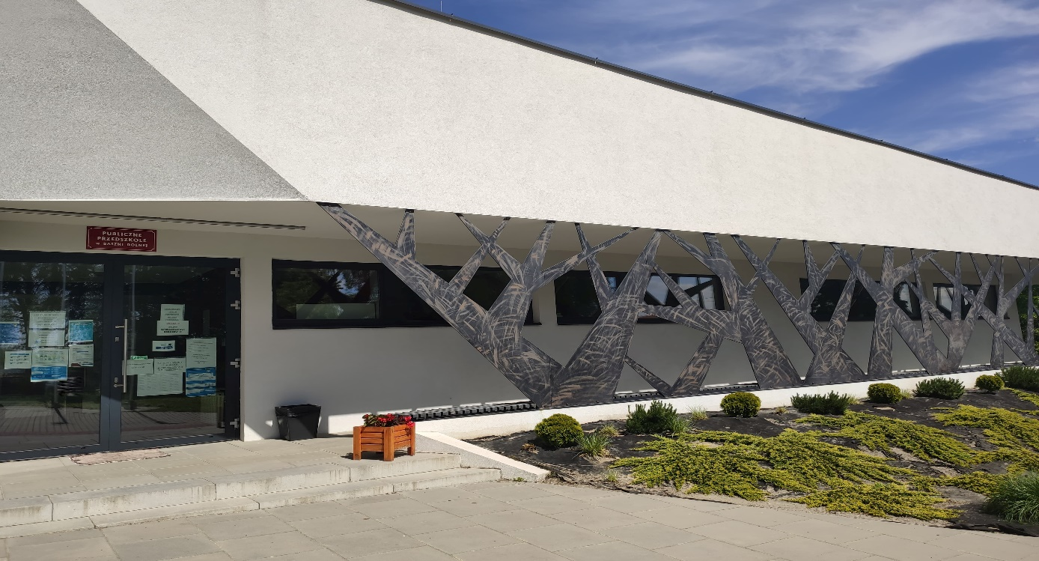
Źródło: UG Lubaczów
Szkoła w Baszni Dolnej
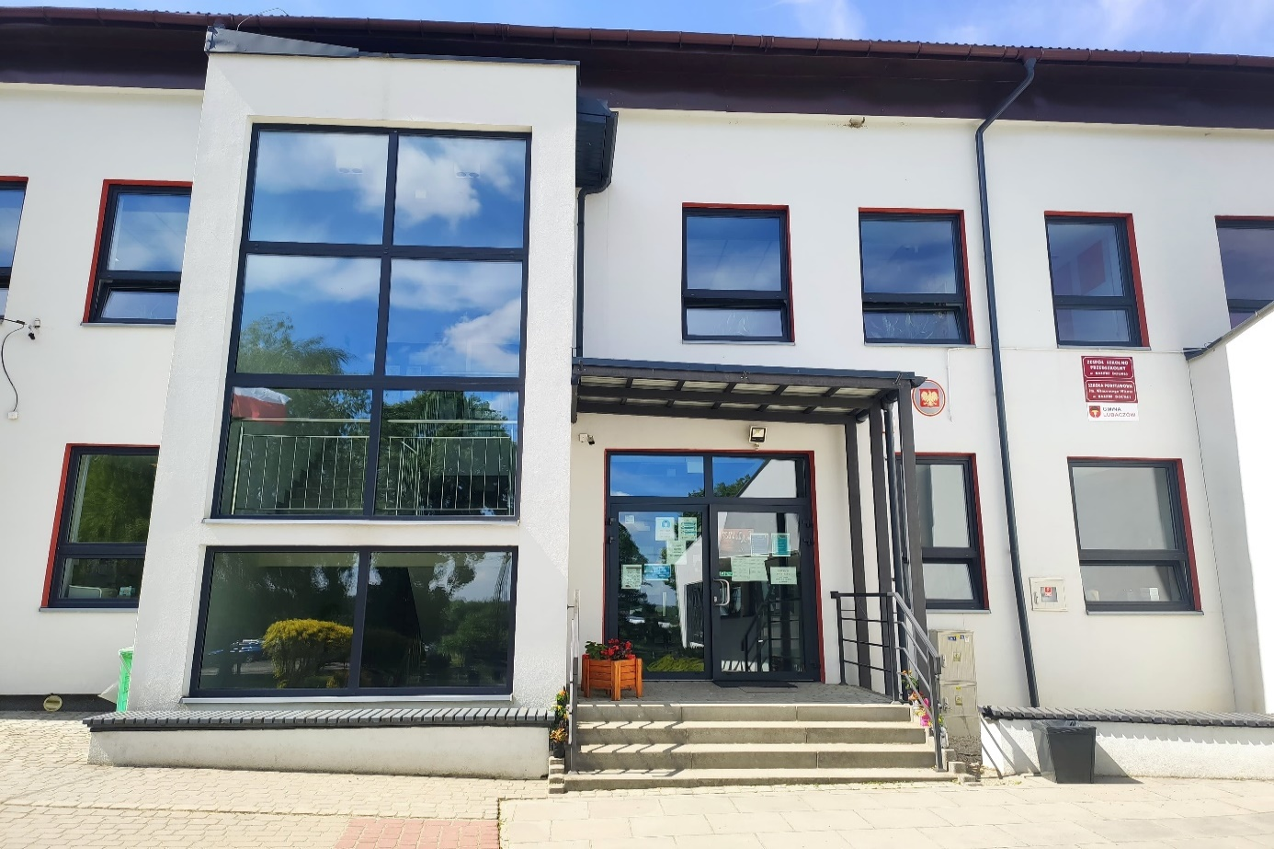
Źródło: UG Lubaczów
Stacja kolejowa w Baszni dolnej
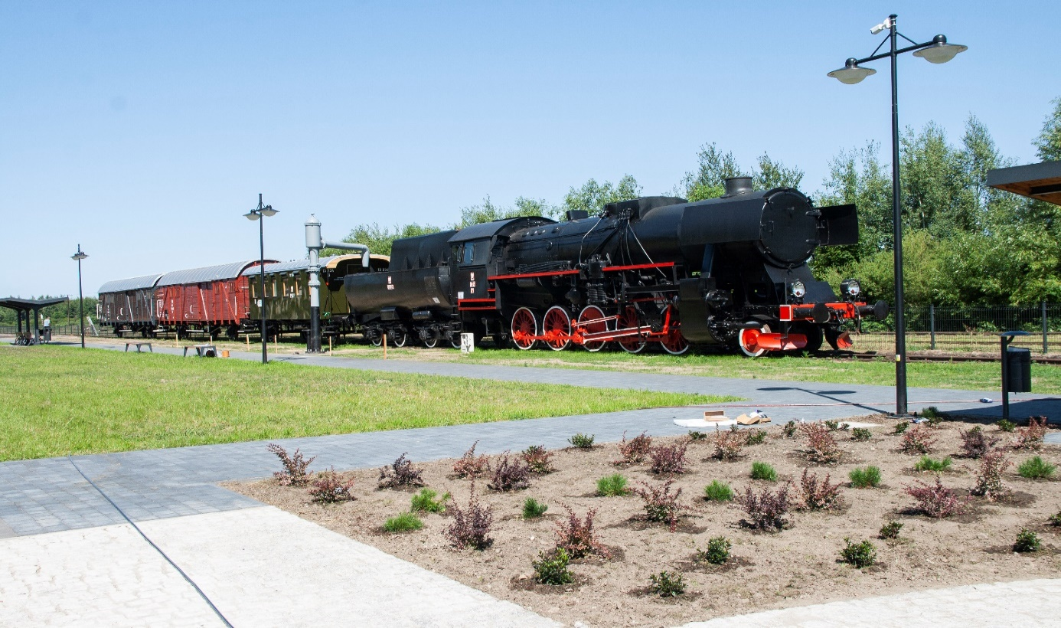
Źródło: UG Lubaczów
Dawniej Wieża ciśnień w Tymce – obecnie obserwatorium astronomiczne
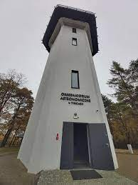
Źródło: https://obserwatoriumtymce.pl/
Wykorzystane źródła: GPR Gminy Lubaczów, mapadotacji.gov.pl, UG Lubaczów.
Link do GPR Gminy Lubaczów

